2018年春九年级物理第一次摸底考试

学校： 班级： 姓名： 考号：

密 封 线
一、填空题（每空1分，共14分）
1．唐代诗人张继写的著名七绝诗《枫桥夜泊》中前两句是：“月落乌啼霜满天，江枫渔火对愁眠”。通过读这首诗，联系我们学过的一些物理概念、现象和规律，请完成以下空格：
（1）“月落”是指以 为参照物；（2）“乌啼”是指乌鸦的发声器官 时产生啼声；（3）“霜满天”说明发生了 现象；（4）“渔火”表明燃料燃烧时，其内部的化学能可以转化为____ __能及光能。
2. 《诗经·秦风》中有一首脍炙人口的古诗《蒹葭》：“蒹葭苍苍，白露为霜，所谓伊人，在水一方．溯洄从之，道阻且长，溯游从之，宛在水中央．”诗句写尽了人间缠绵悱恻的思念。从物理学角度来看，“露”是_____现象，形成“霜”的过程中要______(放出/吸收)热量。
3. 为了搞好城市建设，城市在市区各交叉路口相继安装了交通红、绿灯和电子警察监控系统。如某一路口的红、绿灯设施三只灯泡均标有“220V 100W”字样，每只灯泡正常工作时的电阻为__________欧，该三只灯泡正常工作一天（24h）将消耗________kW·h的电能。
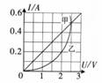
4、将2kg的水倒掉一半，剩下的水的比热容是 _________J／(kg·℃)；初温为20℃、质量为1kg的水吸收2.1×10⁵J热量后温度将升高到 ℃。（水的比热容为4.2×10³J／(kg·℃)，标准大气压)
5、在某一温度下，两个电路元件甲和乙中的电流与电压的关系如右图所示。甲原件的电阻为多少_________欧，若将元件甲、乙并联后接在电压为2V的电源两端，元件甲和乙消耗的总功率为________W。
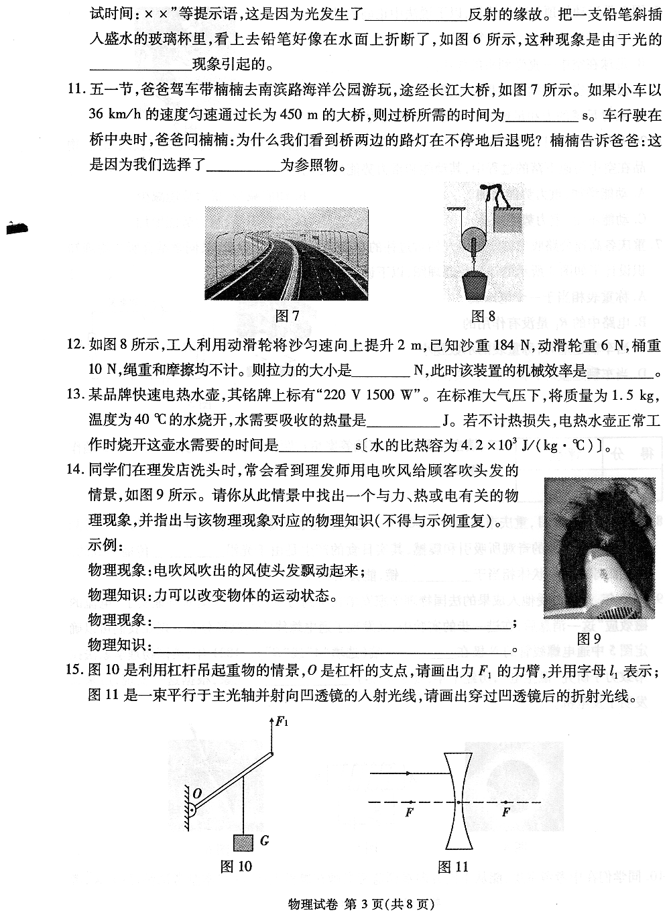
6．同学们在理发店冼头时，常会看到理发师用电吹风给顾客吹头发的情景，如图所示。请你从此情景中找出一个与力、热或电有关的物理现象，并指出与该物理现象对应的物理知识（不得与示例重复）。示例：
物理现象：电吹风吹出的风使头发飘动起来；
物理知识：力可以改变物体的运动状态。
物理现象： ；
物理知识： 。
二、选择题（7-----12每道题只有一个正确选项，13----14两题各有两个正确选项，每道题2分，共16分）
7、今年四月，美国《科学》杂志发表“新超导体将中国物理学家推到最前沿”的评述。这表明，在新超导体研究领域，我国取得了令人瞩目的成就。假如人们已研制出常温下的超导体，则可以用它制作 ( )。
A、家用保险丝 B、白炽灯泡的灯丝
C、电炉的电阻丝 D、远距离输电导线
8、水是人类生存不可缺少的物质，下图中能正确描述水的各物理量之间关系的图像是（ ）。
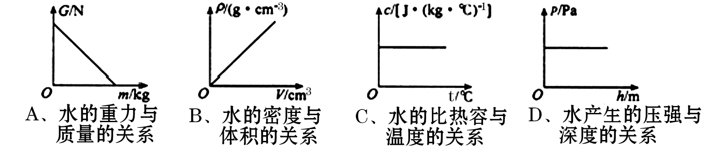

9、如图是有关电与磁实验的装置图，其中用来研究电磁感应现象的是( )。
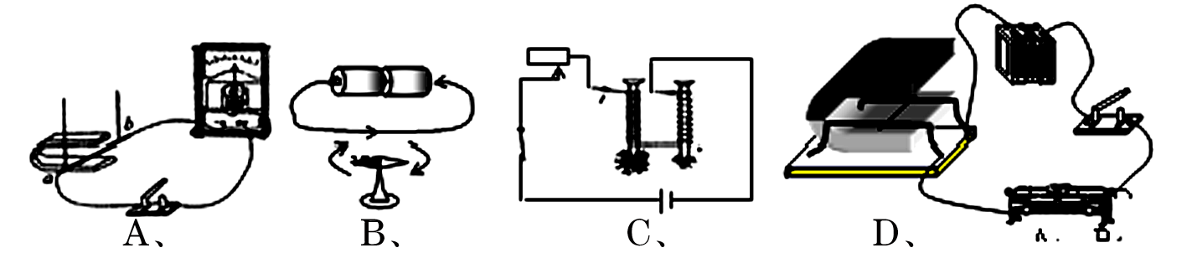

10．家庭电路中需要安装一个“一开三孔”开关（即一个开关和一个三孔插座连在一起），要求：插座能单独使用，开关能控制电灯，符合安全用电原则。从实物正面观察，下图的几种连线中正确的是（ ）
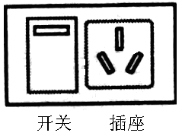
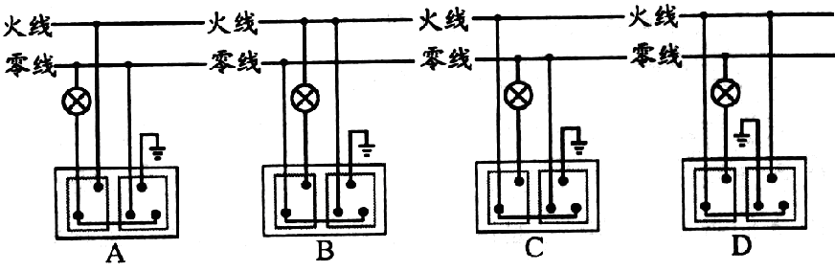
11．当猴子倒挂在树枝上静止时，下列说法正确的是（ ）
A．树枝对猴子的拉力和猴子所受的重力是一对平衡力
B．猴子对树枝的拉力和猴子所受的重力是一对平衡力
C．猴子对树枝的拉力和树枝对猴子的拉力是一对平衡力
D．猴子所受的重力和树枝所受的重力是一对平衡力
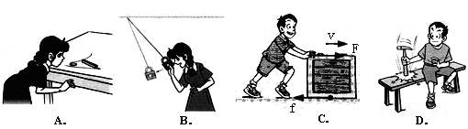
12．下列物理现象解释正确的是（ ）

A．硬币越过“栏杆”是因为空气流速越快压强越大
B．铁锁下降时动能转化为重力势能
C．箱子没有被推动时所受的摩擦力大于推力
D．利用惯性使锤头套紧
13.古诗词是我国的文化瑰宝，下列说法中不正确的是（ ）
A．“一道残阳铺水中”，这个现象是由于光的反射形成的
B．“不敢高声语，恐惊天上人”中的“高”是指声音的音调高
C．“飞流直下三千尺”中能量转化情况是重力势能转化为动能
D．“映日荷花别样红”是由于荷花只吸收红光，其他色光都被反射了
14．“济南版桃花源”轮廓初现，济西湿地公园里，水波点点，轻雾缭绕，花香四溢，柳枝摇曳。关于公园里的自热现象，下列分析正确的是（ ）
A．水中的“白云”，是由光的折射形成的
B．花香四溢，说明了分子在不停地运动
C．柳枝摇曳，力可以改变物体运动状态
D．轻雾是由空气中的水蒸气汽化而形成
三．根据题目要求作出如下图像(6分)
15、请在图a中画出物体AB在平面镜中所成的像A′B′。
16、如图b所示，一只杯子静放在倾斜的粗糙面上，杯内水中有一只重为5N的木球，请作出木球受到的重力和浮力的示意图。
17、在图中画出使轻质杠杆保持平衡的最小的力F的示意图（要保留作图痕迹）。
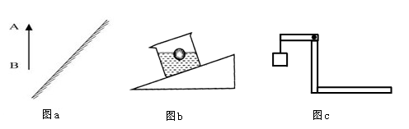
四、实验与探究题（共16分）
18．（3分）如下图（1）甲图中A物体的长度是_________cm； （2）乙图中体温计的读数是________℃；（3）丙图中电能表的示数是_______kW·h。
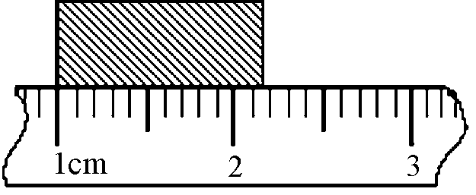
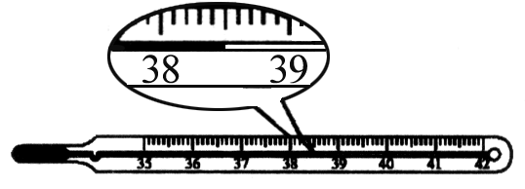
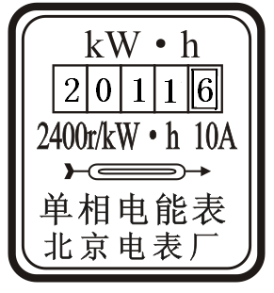

甲 乙 丙
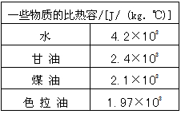
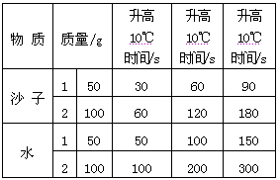
19.（5分）为了比较物质的吸热能力，张亮做了如下图所示的实验：在两个相同的烧杯中分别装有质量、初温都相同的水和沙子，用两个相同的酒精灯对其加热，实验数据记录如下表：
3
4
甲
乙
20℃
30℃
10℃
（1）在此实验中，用加热时间的长短来反映物体 。
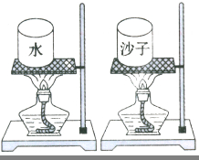
（2）比较物质的吸热能力有两种方法：
方法一：加热相同时间比较升高的温度
方法二：升高相同温度比较加热的时间，根据表中实验数据分析，张亮选择的是 (“方法一”或“方法二”)。
（3）分析表甲中第1、2次或第3、4次数据，可以得出初步结论是同种物质升高相同温度时，吸收热量的多少与物体的 有关。由实验1和3可得出的初步结论是： 。
（4）实验中张亮认为，沙子受热不均，会影响实验，想用水和另一种液体来探究物质的吸热能力。部分物质的比热容如表乙所示。从实验现象最明显的角度，你帮他选择的另一种液体是 。
20、(8分)在测定“小灯泡电功率”的实验中，电源电压为4.5V，小灯泡额定电压为2.5V、电阻约为10Ω。
(1)连接电路时开关应 ，电流表的量程应选0～ A。
(2)请你用笔画线代替导线，将图24中的实物电路连接完整。
(3)闭合开关前，图24中滑动变阻器的滑片P应位于 (选填“A”或“B”)端。
(4) 小叶同学闭合开关，移动滑片P到某一点时，电压表示数（如图25所示）为 V，若他想测量小灯泡的额定功率，应将图24中滑片P向 （选填“A”或“B”）端移动，使电压表的示数为2.5V。
(5)小向同学移动滑片P，记下多组对应的电压表和电流表的示数，并绘制成图26所示的I－U图像，根据图像信息，可计算出小灯泡的额定功率是 W。

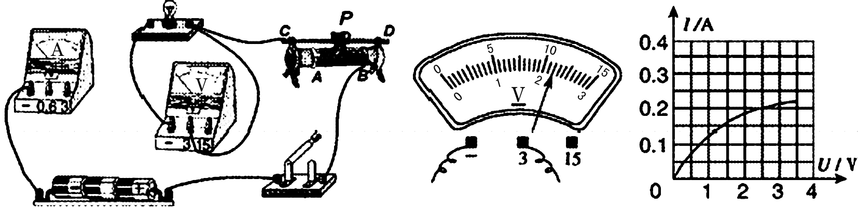
图24
图25
图26

学校： 班级： 姓名： 考号：

密 封 线

(6)小勇同学在实验中连接好电路，闭合开关，移动变阻器滑片P，发现小灯泡始终不亮，电压表有示数，电流表无示数，原因可能是 。（写出一种即可）
五、综合应用题（共18分）
型号 | Yz--888
水容量／Ｌ | 100
自身质量/Kg | 40
21. 有一种太阳能热水器，铭牌上的部分参数如右表所示。并装满水将它安装在阳光充足的水平台面上
（1）若它的底部支架与水平台面的接触面积为0.2m² ，求它对台面的压力和压强．（取g =10N/kg ）
（2）某地区（晴天）平均每平方米的面积上，每小时接收的太阳能约为2.8×10⁶ J ．若该热水器接收太阳能的有效面积为1.5 m² ，每天日照时间按8h 计算，则它一天中接收的太阳能（E）约为多少？若这些太阳能有60 ％被热水器中的水吸收，则可使水温升高多少？
（3）若该热水器一天中接收的太阳能，由燃烧煤气（热值q =4.2 x 10⁷ J/kg ）获得， 则需要完全燃烧多少千克煤气？（4）请你从能源和可持续发展的角度，说出提倡开发利用太阳能的两点主要理由。

22. 小玲家电热吹风机的铭牌如表格所示，其工作原理如图（甲）所示。由于使用了多年，吹风机中的电热丝明显氧化导致其电阻发生了变化，电动机性能仍保持不变。小玲只把该吹风机接入220V的家庭电路中，并使其吹热风，发现电能表的转盘6min内转过110圈，电能表规格如图（乙）所示。求：
（1）此吹风机吹热风时，电热丝的实际电阻值是多少；
（2）如图所示的开关动片已和触点C和d相连。如果开关动片转动到和b和c相连，5min消耗的电能是多少。
b
kW•h
6 3 5 2 6
单相电度表
220V 10(20)A 50Hz
2500r/kW.h
电热吹风机额定电压/V220电热丝额定功率/W480电动机额定功率/W40
图甲
R
M
图乙
a
c
d

新 课 标 第 一 网

